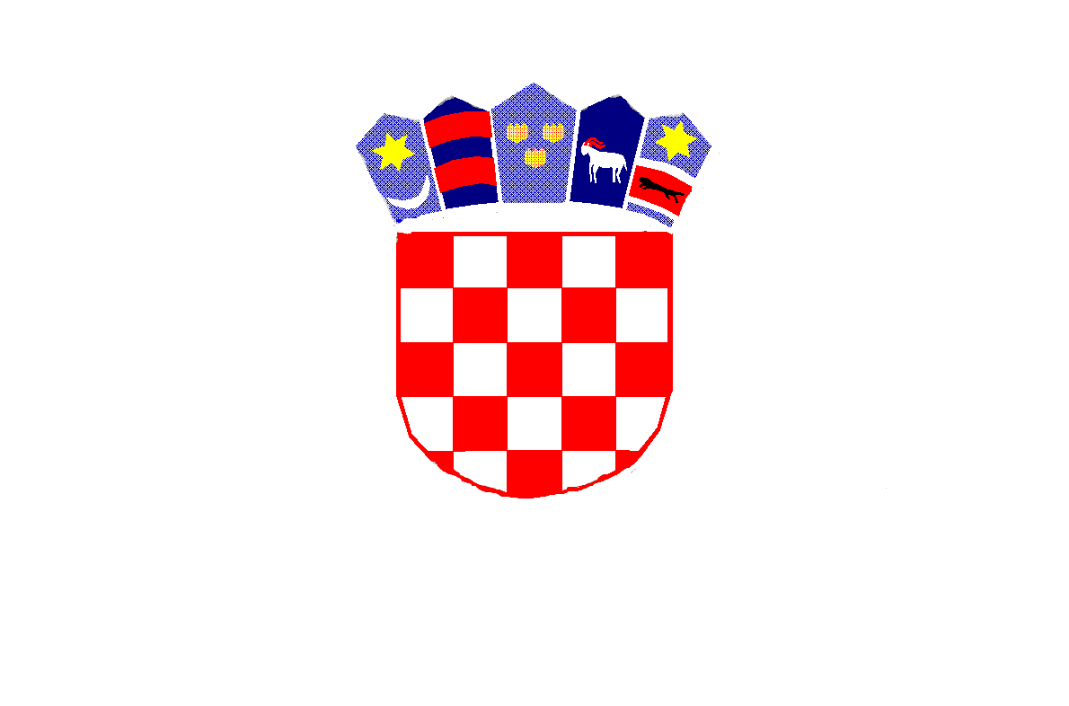

*REPUBLIKA HRVATSKA*

*MEĐIMURSKA ŽUPANIJA*

*OPĆINA MALA SUBOTICA*

*OSNOVNA ŠKOLA*

*TOMAŠA GORIČANCA*

*MALA SUBOTICA*

*Glavna 55, 40321 Mala Subotica*

*KLASA: 007-04/22-01/09*

*URBROJ: 2109-35/01-22-1*

*Mala Subotica, 2.9.2022.*

***P O Z I V***

*Pozivamo Vas na 22. sjednicu Školskog odbora koji će se održati u srijedu, 7.9.2022. u*

*19,00 sati u prostorijama OŠ Tomaša Goričanca Mala Subotica, Glavna 55*

*Dnevni red:*

1. *Usvajanje zapisnika sa sjednica Školskog odbora*
2. *Donošenje Odluke o plaćanjima učenika u šk.god. 2022./2023.*

*/prehrana, osiguranje i dr./*

1. *Objava natječaja za korištenje športske dvorane u šk.god. 2022./2023.*
2. *Vanjska teretana suglasnost za nabavu /sredstva Erasmus+ projekta/*
3. *Donošenje Odluke o kriterijima za određivanje ciljnih skupina u sklopu projekta „Školski obroci svima u šk.god. 2022./2023.“ te programa „Osiguranje školske prehrane za djecu u riziku od siromaštva šk.god. 2022./2023.“*
4. *Izvješće o radu predškole u šk.god. 2022./2023.*
5. *Obavijest ravnateljice o zapošljavanjima do 60 dana i druge radne odnose*
6. *Ostala pitanja.*

*Predsjednica Školskog odbora:*

*Kristina Obadić*

*Privitak:*

1. *Zapisnici sa 18.,19., i 20.,21. sjednice Školskog odbora*